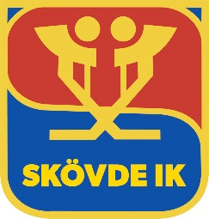**Kiosk Team 15/16**

Veckan innan du ska ha kiosken är det bra om ni kollar över vad som finns i backen och om det behövs fylla på med något.

Sedan ser vi alltid till att det detta finns i backen. Det kommer alltid finnas en ”torr kaka”. Det för att om någon verkligen inte hinner/kan/vill förbereda eller köpa in annat så kan man ändå ha kiosken.

Annars fixar de som har kiosken lite mackor och kanske någon kaka (det betalar alltså föräldern själv). Den som har hand om kiosken tar själv med och bekostar sortimentet, exempelvis smörgåsar, kakor osv.

Det kommer säkert variera hur mycket som går åt. Vid första tillfället bryggdes totalt cirka 2 kannor kaffe och det gick åt cirka 15 smörgåsar.

Efter diskas allt och torkas, läggs sedan i backen som ska stå i hockeyskolans bod (mittemot lilla isytan). Någon av ledarna har nyckeln om det är låst.

I backen ska det finnas:

Kaffe + kaffemått

Kaffefilter

Saft

Muggar till kaffe och saft

Servetter

Disktrasa

Diskborste

Diskmedel

Kaffebryggare

Kaffetermos

Safttillbringare

Saknas något i backens grundsortiment eller om något börjar ta slut, kontakta: Alexander Johansson 0708105763